Diseño Técnico del Sistema
<Nombre del aplicativo>
Versión 1.0

Historial de Revisiones al formato

Fecha | Versión | Descripción | Autor
14/11/2019 | 1-0 | Documento Inicial | BCRP

Historia de Cambios al documento

Fecha | Versión | Descripción del cambio  (Secciones que se agregan o que se modifican) | Nro. Requerimiento | Autor

Índice

1. Introducción 4
2. Diagrama de Procesos del Sistema 4
3. Diagrama de Arquitectura Tecnológica de la Solución 4
4. Diagrama de Despliegue de Componentes de la Aplicación 5
5. Objetos de Base de Datos de la Aplicación 5
6. Servicios de la Aplicación 5

Introducción

Enumerar los objetivos, ámbito de la aplicación del sistema y documentos relacionados.

Modelo de Procesos de Negocio del Sistema

Representación gráfica (por ejemplo, con una herramienta BPM), de los procesos del sistema y/o flujos de los servicios del mismo. Para un mejor entendimiento, podría graficar el proceso general y los subprocesos del sistema.

Diagrama de Arquitectura Tecnológica de la Solución

Representación gráfica de la arquitectura tecnológica de la solución aplicación en el servidor correspondiente y su relación con los demás elementos de la infraestructura tecnológica de la solución, como son, servidores de bases de datos, servidores del módulo de seguridad, servidor de otros componentes y/o servicios web, DB Links, certificados de usuarios, entre otros. Se debe indicar los ambientes de despliegue utilizados: red interna, DMZ, internet.
De considerar necesario, podría incluir un cuadro explicativo de los elementos del gráfico.

Como referencia, se muestra el siguiente gráfico:

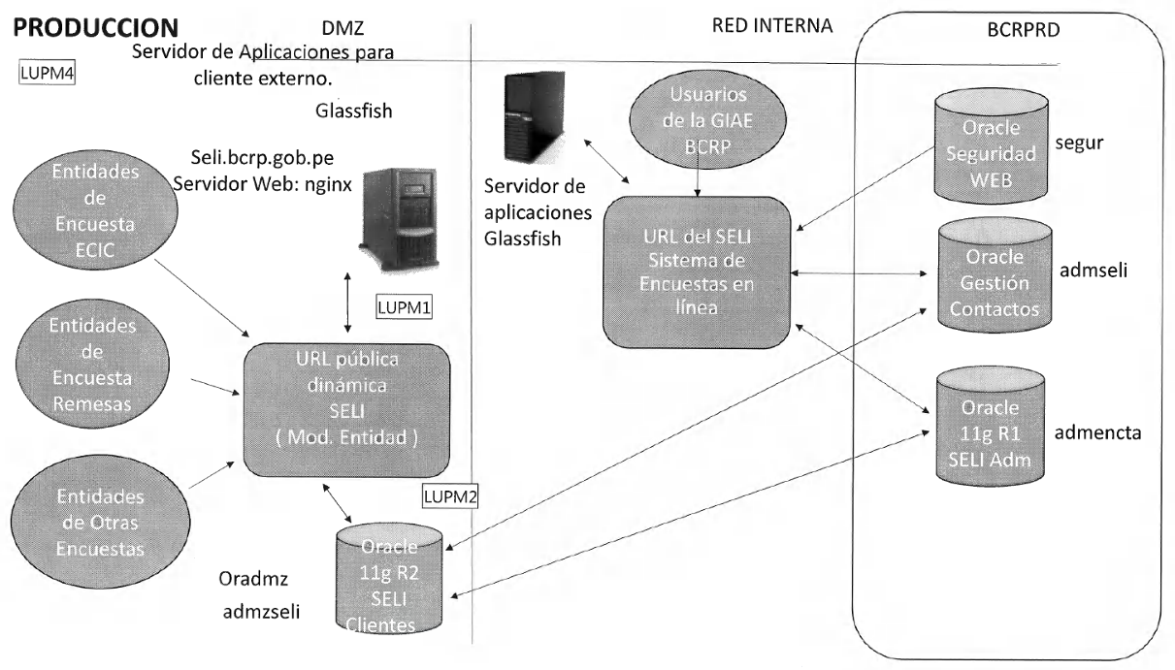

Diagrama de Despliegue de Componentes de la Aplicación

Este diagrama muestra los componentes que forman parte de la aplicación desarrollada y como están distribuidos dentro de la arquitectura del sistema y/o cómo interactúan entre sí para ser ejecutados de manera adecuada.
De considerar necesario, podría incluir un cuadro explicativo de los elementos del gráfico.

Como referencia, se muestra el siguiente ejemplo:

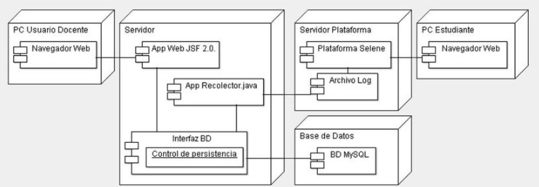

Objetos de Base de Datos de la Aplicación

Los objetos de base de datos como las tablas, vistas, paquetes, otros, así como el modelo de datos y diccionario de datos, se obtendrán directamente del Sistema Gestor de Base de Datos de Producción, el cual tiene las últimas actualizaciones que se generan sobre el esquema.

A continuación, como apoyo a la revisión del sistema, sea para un mantenimiento u otro, se listan las principales tablas, o una parte del modelo, del sistema agrupado por módulos:

Esquema | Nombre del esquema de base de datos
Tablas del módulo 1 | - Tabla_01  - Tabla_02  - Tabla_03
Tablas del módulo 2 | - Tabla_01  - Tabla_02  - Tabla_03

Servicios de la Aplicación

Se detalla los servicios que son creados y forman parte de la aplicación, como son Servicios Web, Tareas Programadas, Servicios de Colas, entre otros.

Los cuadros siguientes podrían tomarse como guía de apoyo para documentar esta sección, de lo contrario, eliminarlos. Optativamente, esta sección también podría ser completada con la documentación que generan las herramientas utilizadas para la creación de estos servicios.

Categoría | Servicio Web
Tipo | SOAP o REST
Origen | Nombre del sistema propietario del servicio.
Nombre del Servicio | Nombre del servicio web
Nombre de la Operación 1 | Nombre de la operación 1 del servicio web  Descripción de la operación.
Nombre de la Operación 2 | Nombre de la operación 2 del servicio web  Descripción de la operación.
Anexo | Indicar el documento o detalle de especificaciones del servicio

Categoría | Tarea Programada
Tipo | Job de Base de Datos / Tarea de la Aplicación / Tarea Windows / Batch
Nombre de la Tarea | Nombre de la tarea
Frecuencia de Ejecución | Frecuencia de ejecución de la tarea
Objetivo de la Tarea | Descripción del objetivo de ejecución de la tarea

Categoría | DB Link
Propietario | Nombre de la base de datos y esquema propietario del DB Link
Nombre | Nombre
Usuario de Conexión | Nombre del usuario o rol de conexión
Base de Datos de Conexión | Nombre de la base de datos a donde nos conectaremos a través del DB Link

Categoría | Trama de Datos
Proceso | Creación, cuando el sistema genera la trama de datos.  Lectura, cuando el sistema consume la trama de datos generado por un tercero
Repositorio | Servidor y/o directorio donde se encentra el archivo plano que contiene la trama de datos
Anexo | Indicar el documento de especificaciones de la trama, de lo contrario, describir, por cada campo de la trama, la posición inicial, posición final y tipo de dato del campo.

